Voting

Sistema di votazione telematica

Per informazioni:
gianfranco.calautti@libero.it
cell. 3494447104

Che cos’è
- Sito web per gestire votazioni tramite internet
- La sezione “amministratore” permette di progettare lo scenario per la votazione e quindi procedere allo spoglio della stessa
- La sezione “elettore” presenta i vari quesiti sui quali esprimersi

A chi è rivolta
- Aziende (piccole, medie, grandi)
- Banche, scuole, organizzazioni e amministrazioni varie
- Potenzialmente a tutte le realtà dove sono coinvolte più persone nel prendere delle decisioni

Vantaggi

Per l’amministrazione
- L’applicazione permette di inserire velocemente e in modo pratico le schede e i quesiti su cui esprimersi inoltre è sufficiente una connessione ad internet per poterla utilizzare.
- Viene eseguito un controllo sulla coerenza dei dati segnalando situazioni anomale.
- Non è più necessario spedire questionari.
- Non è più necessario eseguire manualmente lo spoglio della votazione.
- Il costo per realizzare una nuova votazione è nullo, è equivalente al tempo per compilare i testi delle schede e dei quesiti.
- Si possono avere più votazioni in linea contemporaneamente
- Eventualmente sono disponibili personalizzazioni per gestire esigenze particolari

Per gli utenti
- Praticità di utilizzo: basta una connessione ad internet per esprimere la propria opinione.
- Semplicità dell’interfaccia: vengono proposte delle pagine sul proprio browser molto intuitive.
- Viene garantita la segretezza del voto.

Funzionalità - sezione amministratore

La sezione dedicata all’amministratore è suddivisa nei punti elencati di seguito:
- Anagrafica
- Elettori
- Progettazione votazione, schede e quesiti di tipo referendum e di tipo elezione
- Spoglio della votazione

La parte relativa all’anagrafica permette di inserire i dati relativi a tutti i potenziali elettori, è un archivio con dati potenzialmente utili: email, indirizzo, nome, cognome, login, password, codice fiscale etc.
Comunque gli unici dati obbligatori da compilare sono login e password che servono per abilitare l’utente alla corrispondente votazione.
La parte relativa agli elettori permette di definire quali sono gli utenti associati ad una certa votazione, un utente può esprimersi su più votazioni nello stesso tempo. L’aggiornamento sia dell’anagrafica sia degli elettori avviene tramite upload di file di testo costituiti da record di un dato formato.
La sezione dedicata alla votazione permette di progettare la votazione definendo la data di validità, le schede di cui è composta e per ogni scheda i quesiti di tipo referendum e di tipo elezione.
Si può visualizzare un’anteprima delle pagine cosi come verranno presentate all’elettore.
La sezione relativa allo “stato” della votazione permette di renderla attiva e quindi gli elettori possono connettersi e votare, si può chiudere la votazione ed infine archiviarla.
Infine basta un solo click per eseguire lo spoglio della votazione: visualizzare quanti hanno votato, verificare se è stato raggiunto il quorum per la validità del quesito, quante sono state le schede nulle etc.

Funzionalità - sezione elettore
L’utente si connette al sito utilizzando la propria login e password, dati che l’elettore o chi per lui avrà deciso al momento dell’inserimento dell’elettore nell’anagrafica.
Dopo che l’utente è stato validato potrà procedere a votare:
per i quesiti di tipo referendum basta un click su un SI oppure un NO oppure nessuna preferenza, mentre per i quesiti di tipo elezione è sufficiente spuntare le caselle accanto al nome dei candidati preferiti.
Al termine si può decidere se confermare il tutto oppure annullare.

Interfaccia

Vengono riportate alcune immagini che rappresentano alcune pagine dell’applicazione:
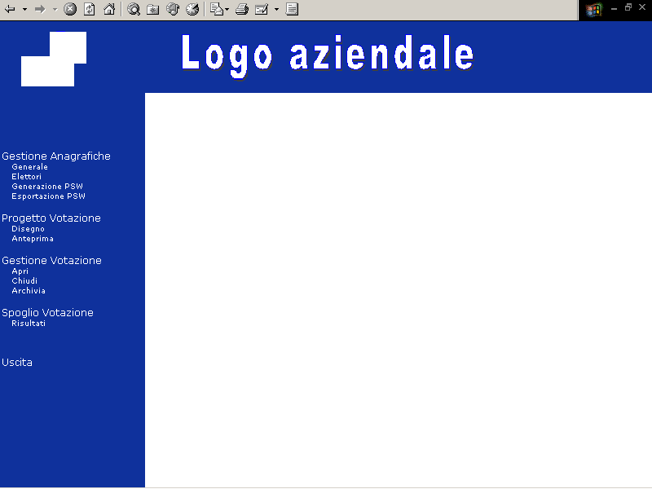



Fig.1: pagina per il caricamento dell’anagrafica

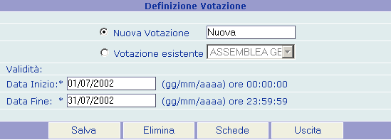

Fig. 2: pagina per la definizione di una nuova votazione

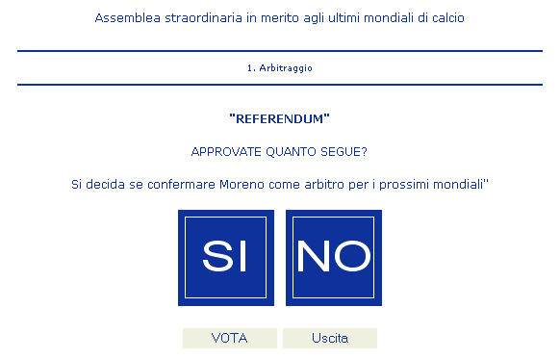

Fig 3: pagina di anteprima quesito di tipo referendum

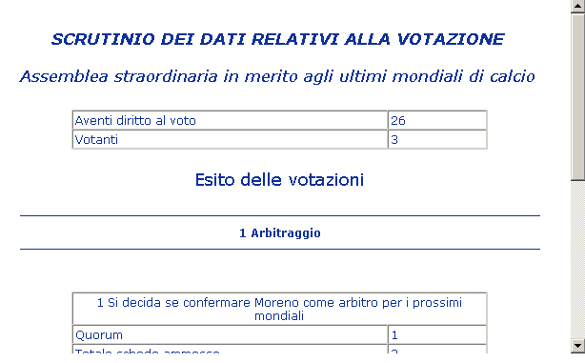

Fig. 4: pagina che visualizzalo spoglio di una votazione

